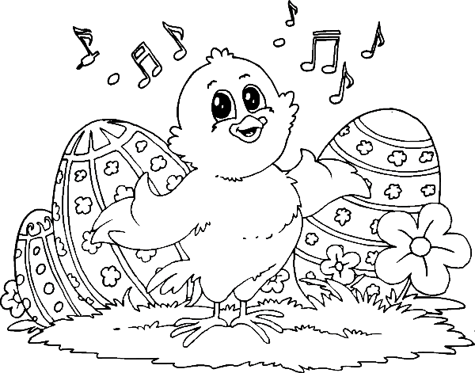
2. C TÝDENNÍ PLÁN

28. týden (26. 3. – 28. 3. 2018)

JMÉNO: …………………………………………
 | CO SE BUDEME UČIT? | JAK SE MI DAŘÍ? | Sebehodnocení  Hodnocení rodičů
ČESKÝ JAZYK | - Učebnice str. 70  Slova se skupinami bě, pě, vě, mě  Učebnice str. 61  Jaro - sloh  PS 2 str. 18 | Dokáži vyprávět o jaru.  Umím napsat slova se skupinami dě, tě, ně.
ČTENÍ, PSANÍ | - Čítanka str. 105  - Písanka str. 40 | Čtu báseň se správnou intonací.  Dokáži správně přepsat věty.
MATEMATIKA | - Matematika 2 str. 44 - 45 | Umím sčítat a odčítat do 100.  Umím násobit a dělit dvěma.
PRVOUKA | - Jaro, Velikonoce  str. 50 – 51 | Vím, kdy začíná jaro a umím určit jeho znaky.  Znám některé velikonoční zvyky.

